

РОССИЙСКАЯ ФЕДЕРАЦИЯ

ЗЕМСКОЕ СОБРАНИЕ
ВОЛОДАРСКОГО МУНИЦИПАЛЬНОГО РАЙОНА
НИЖЕГОРОДСКОЙ ОБЛАСТИ

Р Е Ш Е Н И Е № 148

от 23 июня 2016 года

О флаге муниципального образования Володарский муниципальный район Нижегородской области

В соответствии с законодательством, регулирующим правоотношения в сфере геральдики, и руководствуясь Уставом муниципального образования Володарский муниципальный район Нижегородской области (далее – Володарский район),

Земское собрание Володарского муниципального района р е ш и л о:

1. Установить флаг Володарского района в качестве официального символа Володарского района.
2. Утвердить Положение «О флаге муниципального образования Володарский муниципальный район Нижегородской области» (прилагается).
3. Признать утратившим силу решение Земского собрания Володарского муниципального района от 17.07.2009 г. № 516 «Об утверждении Положения о флаге Володарского муниципального района».
4. Опубликовать Положение «О флаге муниципального образования Володарский муниципальный район Нижегородской области» на страницах газеты «Знамя» и на официальном сайте Володарского муниципального района.
5. Представить настоящее решение, Положение «О флаге муниципального образования Володарский муниципальный район Нижегородской области» в Геральдический Совет при Президенте Российской Федерации для внесения флага Володарского района в Государственный геральдический Регистр Российской Федерации.
6. Контроль за исполнением решения возложить на постоянную комиссию по местному самоуправлению, межмуниципальному сотрудничеству и Регламенту Земского собрания (председатель – В.В. Уланский).

Глава местного самоуправления -
председатель Земского собрания
Володарского муниципального района Т.С. Швецова
Приложение
к решению Земского собрания
Володарского муниципального района
от «23» июня 2016г. № _____

ПОЛОЖЕНИЕ
«О ФЛАГЕ МУНИЦИПАЛЬНОГО ОБРАЗОВАНИЯ
ВОЛОДАРСКИЙ МУНИЦИПАЛЬНЫЙ РАЙОН НИЖЕГОРОДСКОЙ ОБЛАСТИ»

Настоящим положением устанавливается описание, обоснование и порядок использования флага муниципального образования Володарский муниципальный район Нижегородской области.

1. Общие положения

1.1. Флаг муниципального образования Володарский муниципальный район Нижегородской области (далее – флаг Володарского района) является официальным символом Володарского муниципального района.
1.2. Флаг Володарского района отражает исторические, культурные, социально-экономические, национальные и иные местные традиции.
1.3. Положение о флаге Володарского района с приложением на бумажном и электронном носителях хранится в Земском собрании Володарского муниципального района и доступно для ознакомления всем заинтересованным лицам.
1.4. Флаг Володарского района подлежит государственной регистрации в порядке, установленном федеральным законодательством и законодательством Нижегородской области.

2. Описание и обоснование символики флага Володарского района.

2.1. Описание флага Володарского района:
«Прямоугольное двухстороннее полотнище зелёного цвета с отношением ширины к длине 2:3, воспроизводящее изображение фигур герба Володарского района выполненных желтым и оранжевым цветом».
2.2. Рисунок флага Володарского района приводится в приложении 1, являющемся неотъемлемой частью настоящего Положения.
2.3. Обоснование символики флага Володарского района.
Символика флага Володарского района повторяет символику Володарского района.
Мельница – символ мукомольной промышленности, основанной в середине XIX века купцами Бугровыми, давшей толчок к социально-экономическому развитию территории современного Володарского района.
Мечи, положенные накрест, и круглый щит – символизируют военные полигоны, которые расположены на землях Володарского района непригодных к земледелию. Сохранились сведения, что в конце ХIX – начале ХХ вв. в леса, расположенные на территории района, приезжали на летние лагеря солдаты русской армии, проходившие здесь полевую выучку. С 30-х годов ХХ века – в районе деревни Мулино существуют артиллерийский и танковый полигоны, а так же много различных других объектов военного ведомства. Щит – символ защиты и справедливости, меч - символ отваги, решимости духа, символ правосудия.
Зелёный цвет поля герба символизирует лесные богатства, богатую природу Володарского района, и то, что в основе своей район является сельскохозяйственным. Зелёный цвет в геральдике – символ плодородия, здоровья и надежды.
Жёлтый цвет (золото) – символ богатства, величия, высшей ценности, урожая.
2.4. Авторская группа.
Идея: Надежда Петрова, аппарат Земского собрания Володарского муниципального района, Константин Моченов (Химки).
Художник: Надежда Петрова (Володарск).
Компьютерный дизайн: Наталья Кудря (Москва).
Обоснование символики: Надежда Петрова (Володарск), Вячеслав Мишин (Химки).

3. Порядок воспроизведения и размещения флага Володарского района

3.1. Воспроизведение флага Володарского района, независимо от его размеров и техники исполнения, должно точно соответствовать описанию, приведенному в пункте 2.1. настоящего Положения.
3.2. Порядок одновременного размещения Государственного флага Российской Федерации, флага Нижегородской области, флага Володарского района, иных флагов устанавливается в соответствии с федеральным законодательством, законодательством Нижегородской области, регулирующим правоотношения в сфере геральдического обеспечения.
3.3. При одновременном размещении Государственного флага Российской Федерации (или флага Нижегородской области) и флага Володарского района флаг Володарского района располагается справа (размещение флагов: 1-2).
3.4. При одновременном размещении Государственного флага Российской Федерации (1), флага Нижегородской области (2) и флага Володарского района (3), Государственный флаг Российской Федерации располагается в центре. Слева от Государственного флага Российской Федерации располагается флаг Нижегородской области, справа от Государственного флага Российской Федерации располагается флаг Володарского района (размещение флагов: 2-1-3).
3.5. При одновременном размещении четного числа флагов (например, 8-ми), Государственный флаг Российской Федерации (1) располагается левее центра. Справа от Государственного флага Российской Федерации располагается флаг Нижегородской области (2), слева от Государственного флага Российской Федерации располагается флаг Володарского района (3). Остальные флаги располагаются далее поочередно справа и слева в порядке ранжирования (размещение флагов: 7-5-3-1-2-4-6-8).
3.6. При одновременном размещении нечетного числа флагов (например, 9-ти), Государственный флаг Российской Федерации (1) располагается в центре. Слева от Государственного флага Российской Федерации располагается флаг Нижегородской области (2), справа от Государственного флага Российской Федерации располагается флаг Володарского района (3). Остальные флаги располагаются далее поочередно слева и справа в порядке ранжирования (расположение флагов: 8-6-4-2-1-3-5-7-9).
3.7. Расположение флагов, установленное в пунктах 3.3. – 3.6. указано «от зрителя».
3.8. При одновременном размещении Государственного флага Российской Федерации, флага Нижегородской области, флага Володарского района размер флага Володарского района не может превышать размеры других флагов.
3.9. При одновременном размещении Государственного флага Российской Федерации, флага Нижегородской области, флага Володарского района высота размещения флага Володарского района не может превышать высоту размещения других флагов.
3.10. При одновременном размещении Государственного флага Российской Федерации, флага Нижегородской области, флага Володарского района все флаги должны быть выполнены в единой технике.
3.11. В знак траура флаг Володарского района приспускается до половины высоты флагштока (мачты). При невозможности приспустить флаг, а также, если флаг установлен в помещении, к верхней части древка выше полотнища флага крепится черная сложенная пополам и прикрепленная за место сложения лента, общая длина которой равна длине полотнища флага, а ширина составляет не менее 1/10 от ширины полотнища флага.
3.12. При вертикальном вывешивании флага Володарского района, флаг должен быть обращен лицевой стороной к зрителям, а свободным краем вниз.
3.13. Порядок изготовления, хранения и уничтожения флага Володарского района, бланков и иных носителей изображения флага Володарского района устанавливается Земским собранием Володарского муниципального района.

4. Порядок использования флага Володарского района

4.1. Флаг Володарского района установлен (поднят, размещен, вывешен) постоянно:
1) на зданиях органов местного самоуправления Володарского муниципального района, муниципальных предприятий и учреждений, необходимых для осуществления полномочий по решению вопросов местного значения Володарского муниципального района;
2) в залах заседаний органов местного самоуправления Володарского муниципального района;
3) в кабинетах: главы местного самоуправления Володарского муниципального района, выборных должностных лиц местного самоуправления Володарского муниципального района; главы администрации Володарского муниципального района.
4.2. Флаг Володарского района устанавливается при проведении:
1) протокольных мероприятий;
2) торжественных мероприятий, церемоний с участием должностных лиц органов государственной власти области и государственных органов Нижегородской области, главы местного самоуправления Володарского муниципального района, официальных представителей Володарского муниципального района;
3) иных официальных мероприятий.
4.3. Флаг Володарского района может устанавливаться:
1) в кабинетах заместителей главы администрации Володарского муниципального района; в кабинетах руководителей структурных и отраслевых подразделений администрации Володарского муниципального района; в кабинетах руководителей муниципальных предприятий, учреждений и организаций;
2) на транспортных средствах главы местного самоуправления, главы администрации Володарского муниципального района, пассажирском транспорте и другом имуществе, предназначенном для транспортного обслуживания населения Володарского муниципального района;
3) на жилых домах, зданиях предприятий и учреждений в дни государственных праздников, торжественных мероприятий, проводимых органами местного самоуправления Володарского муниципального района, общественными объединениями, предприятиями, учреждениями и организациями независимо от организационно-правовой формы, а также во время семейных торжеств.
4.4. Изображение флага Володарского района может размещаться:
1) на форме спортивных команд и отдельных спортсменов, представляющих Володарского муниципального района.
2) на заставках местных телевизионных программ;
3) на официальных сайтах органов местного самоуправления Володарского муниципального района в информационно-коммуникационной сети «Интернет»;
4) на пассажирском транспорте и другом имуществе, предназначенном для транспортного обслуживания населения Володарского муниципального района;
5) на бланках удостоверений лиц, осуществляющих службу на должностях в органах местного самоуправления, муниципальных служащих, депутатов Земского собрания Володарского муниципального района, членов иных органов местного самоуправления, служащих (работников) муниципальных предприятий, учреждений и организаций;
6) на бланках удостоверений к знакам различия, знакам отличия, установленных муниципальными правовыми актами;
7) на визитных карточках лиц, осуществляющих службу на должностях в органах местного самоуправления, муниципальных служащих, депутатов Земского собрания Володарского муниципального района, членов иных органов местного самоуправления, служащих (работников) муниципальных предприятий, учреждений и организаций;
8) на официальных периодических печатных изданиях, учредителями которых являются органы местного самоуправления Володарского муниципального района, предприятия, учреждения и организации, находящиеся в муниципальной собственности Володарского муниципального района, муниципальные унитарные предприятия Володарского муниципального района;
9) на знаках различия, знаках отличия, установленных муниципальными правовыми актами;
10) на конвертах, открытках, приглашениях, календарях, а также на представительской продукции (значки, вымпелы, буклеты и иная продукция) органов местного самоуправления и муниципальных органов Володарского муниципального района.
4.5. Флаг Володарского района может быть использован в качестве основы для разработки наград и почетных званий Володарского муниципального района.
4.6. Размещение флага Володарского района или его изображения в случаях, не предусмотренных пунктами 4.1. – 4.5. настоящего Положения, является неофициальным использованием флага Володарского района.
4.7. Размещение флага Володарского района или его изображения в случаях, не предусмотренных пунктами 4.1. – 4.5. настоящего Положения, осуществляется по согласованию с Земским собранием Володарского муниципального района, в порядке, установленном муниципальными правовыми актами Земского собрания Володарского муниципального района.

5. Контроль и ответственность за нарушение настоящего Положения

5.1. Контроль соблюдения установленных настоящим Положением норм возлагается на Земское собрание Володарского муниципального района.
5.2. За искажение флага (рисунка флага), установленного настоящим Положением, исполнитель допущенных искажений несет административную ответственность, в соответствии с действующим законодательством.
5.3. Нарушениями норм использования и (или) размещения флага Володарского района или его изображения являются:
1) использование флага Володарского района в качестве основы гербов, эмблем и флагов общественных объединений, муниципальных предприятий, учреждений и организаций независимо от их организационно-правовой формы;
2) использование в качестве средства визуальной идентификации и рекламы товаров, работ и услуг, если реклама этих товаров, работ и услуг запрещена или ограничена в соответствии с федеральным законодательством;
3) искажение флага Володарского района или его изображения, установленного в пункте 2.1. части 2 настоящего Положения;
4) использование флага Володарского района или его изображения с нарушением норм, установленных настоящим Положением;
5) изготовление флага Володарского района или его изображения с искажением и (или) изменением композиции или цветов, выходящим за пределы геральдически допустимого;
6) надругательство над флагом Володарского района или его изображением, в том числе путем нанесения надписей, рисунков оскорбительного содержания, использования в оскорбляющем нравственность качестве;
7) умышленное повреждение флага Володарского района.
5.4. Производство по делам об административных правонарушениях, предусмотренных пунктом 5.3., осуществляется в порядке, установленном статьей 9.4. Закона Нижегородской области от 20 мая 2003 года № 34-З «Кодекс Нижегородской области об административных правонарушениях (с изменениями на 2 октября 2014 года).

6. Заключительные положения

6.1. Внесение в композицию флага Володарского района каких-либо изменений допустимо в соответствии с законодательством, регулирующим правоотношения в сфере геральдического обеспечения.
6.2. Право использования флага Володарского района, с момента утверждения его Земским собранием Володарского муниципального района в качестве официального символа, принадлежит органам местного самоуправления Володарского муниципального района.
6.3. Флаг Володарского района, с момента утверждения его Земским собранием Володарского муниципального района в качестве официального символа, согласно п.2 ч.6 ст.1259 части 4 Гражданского кодекса Российской Федерации «Об авторском праве и смежных правах», авторским правом не охраняется.
6.4. Настоящее Положение вступает в силу со дня его официального опубликования.

Приложение: рисунок флага Володарского района.

ПРИЛОЖЕНИЕ 1
к Положению «О флаге
муниципального образования
Володарский муниципальный район
Нижегородской области
от «23» июня 2016 г. № ____
РИСУНОК ФЛАГА
МУНИЦИПАЛЬНОГО ОБРАЗОВАНИЯ ВОЛОДАРСКИЙ МУНИЦИПАЛЬНЫЙ РАЙОН НИЖЕГОРОДСКОЙ ОБЛАСТИ

(лицевая сторона)  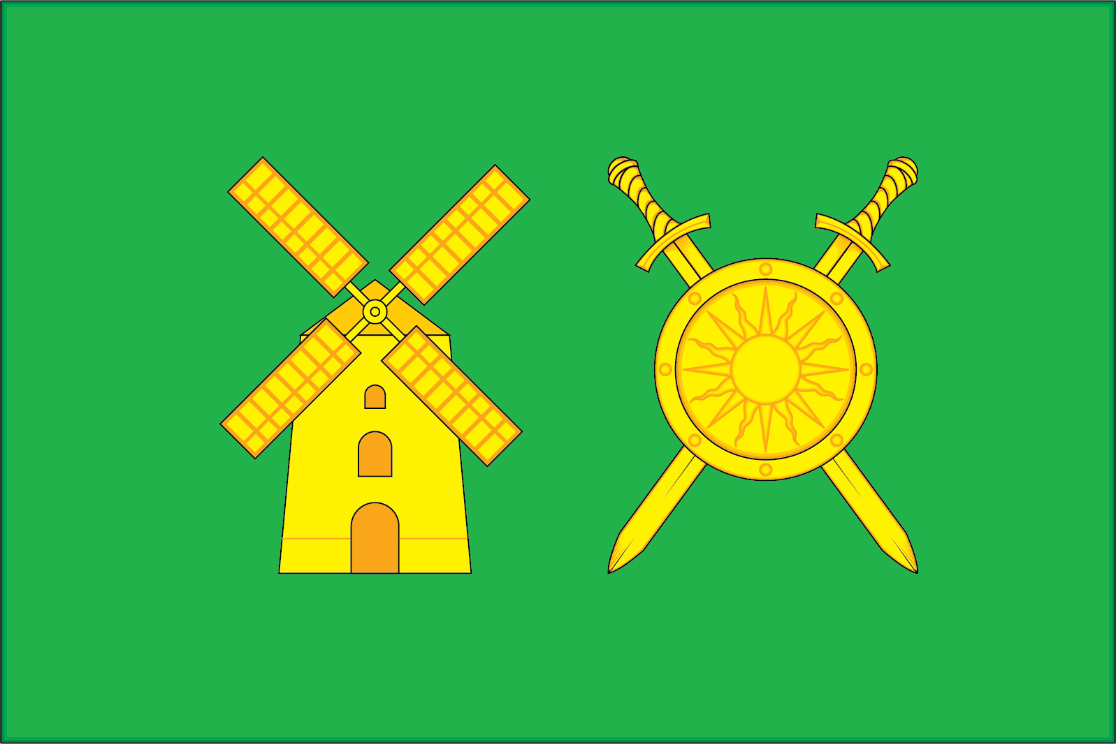 | (оборотная сторона)  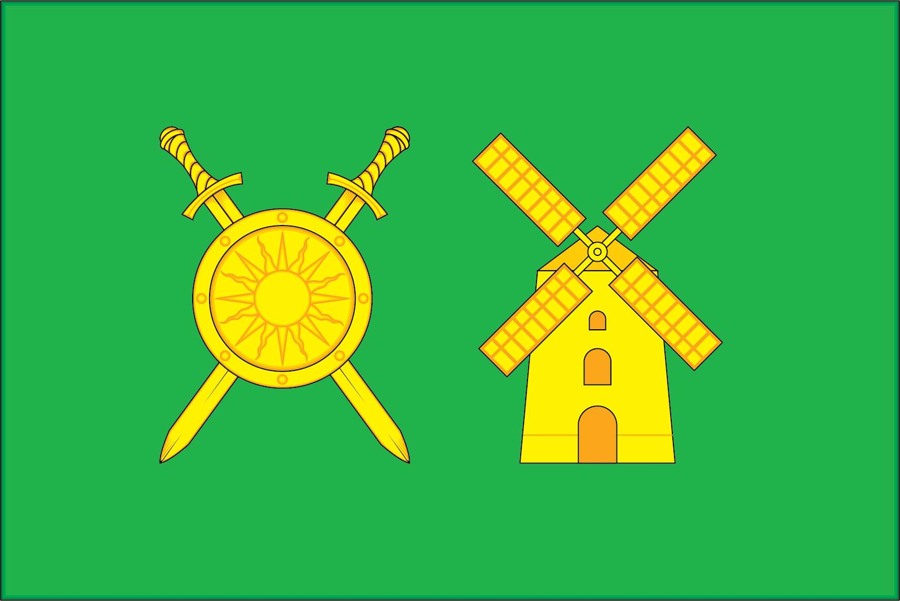

Размещение флагов: 1 – флаг РФ или субъекта РФ, 2 – флаг муниципального образования, где цифровые обозначения указывают на степень почетности места размещения герба при взгляде от зрителя.

